Mi primer TDD Entornos de desarrollo

Carlos Manuel Pérez 1ºK

//En la realización de las prácticas

MEMORIAS PASO A PASO DE REALIZACIÓN DE TDD

Lo tarea que vamos a replicar a continuación , trata sobre como podemos crear nuestro primer TDD en un proyecto de Java vamos a utilizar la herramienta de intelliJ Idea, para ello deberemos crear nuestro proyecto.

En mi caso será “TDD1CarlosP”

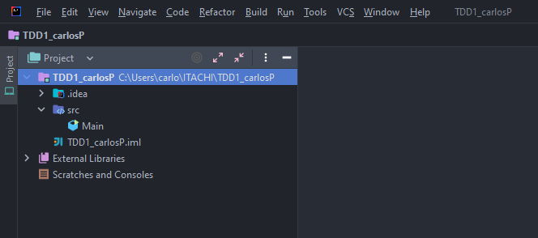

A continuación, crearemos un nuevo Directorio llamado test que utilizaremos para nuestros test.
Clicamos en SRC y seleccionamos Mark Dyrectory as y Test Sources Root”.

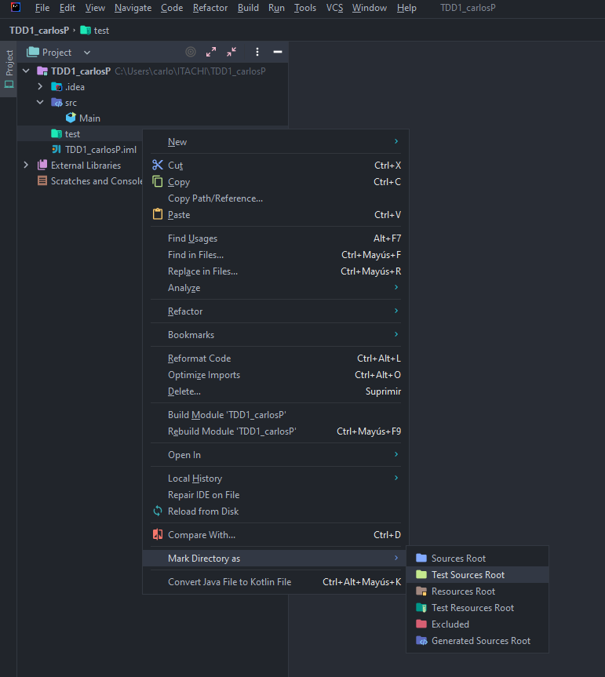
-

Creamos una clase java llamada “TestCoche” Como queremos utilizar jUNIT 5 cuando tengamos creada la clase debemos seleccionar el código @test , hacemos click en en la bombilla que nos aparece y desde ahi añadimos “jUNIT 5.8.1”

//en mi caso será esta versión ya que se ha ido actualizando.
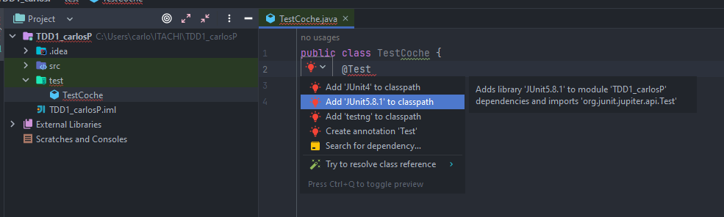
-

Hacemos click en OK

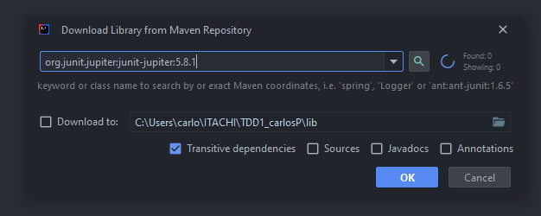

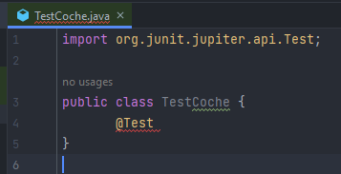
Aparecerá el siguiente import

Pasaremos ahora a crear nuestro primer test, llamado “test_crear_coche”, aplicaremos una clase coche que todavía no existe

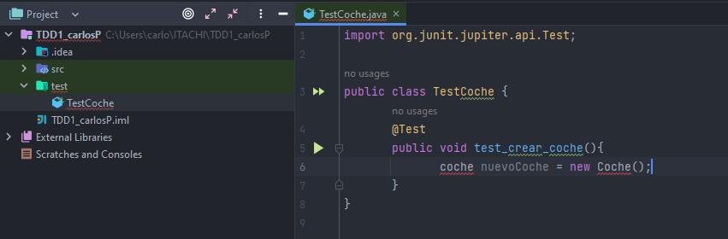
-

Como podemos comprobar el simbolo Coche que queremos utilizar todavía no existe

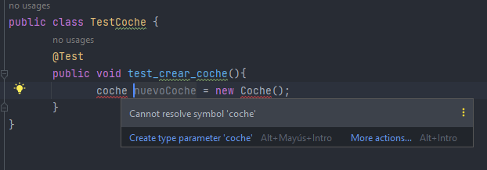
Por lo que indicaremos en “Create Type parameter ”coche” para crear esa clase

Pulsamos OKEY y veremos nuestra clse creada
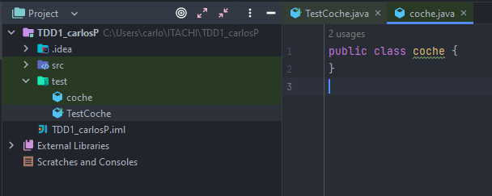
-

Ahora volvemos a TestCoche y ejecutaremos el test para ver que ocurre, para ello clicamos en el siguiente icono y seleccionamos “Run TestCoche”
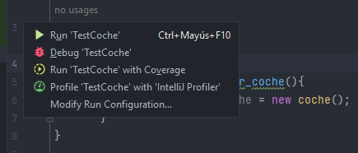
-

Nos debería aparecer lo siguiente: al ejecutar nuestro test :

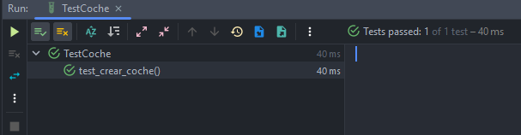

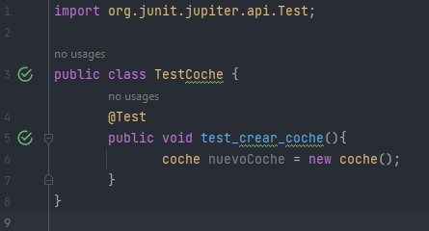
-

Esto quiere decir que hemos realizado nuestro primer test con éxito.-

-Ahora lo que haremos será añadirle un plus a nuestro test.

-Queremos indnicarle que al crear e cohe su velocidad sea 0

Para esto necesitamos utilizar una selección, entonces vamos a utilizar Assertions haciendo que si la velocidad de un coche es valor 0 entonces el valor real sera nuevo coche y velocidad

Debe quedar asi:

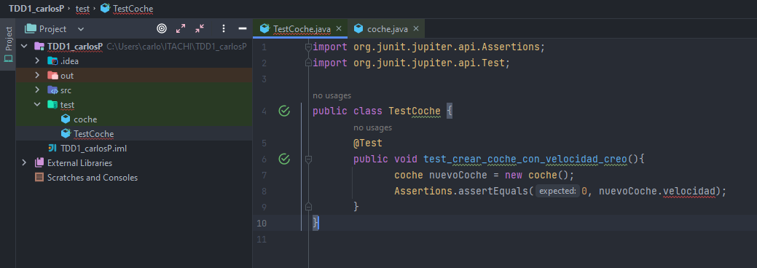

como podemos comprobar “Velocidad” nos sale en rojo, esto es debido a lo mismo que nos ha pasado antes , debemos agreagar el simbolo Velocidad
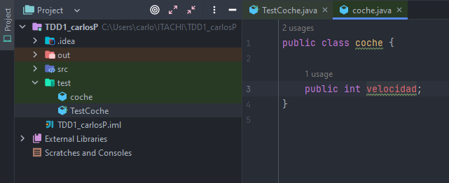

Ahora vamos a comprobar si funciona correctamente nuestro test

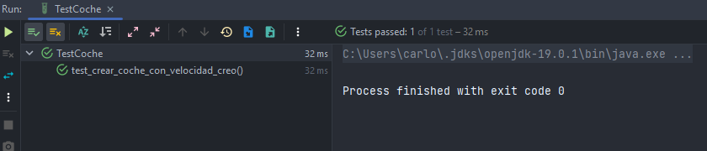

En efecto, nuesto test se ha ejecutado perfectamente.

FIN DE LA MEMORIA

//No he utlizado la captura de mi perfil de aules ya que he hecho las capturas captando la carpeta que realizado con mi nombre

